

פיתוח מערכות מידע אינטרנטיות 1
שנה"ל: תשע"ט סמסטר: ב' מועד: ב'
חלק ב'

תאריך: 29.7.2019
שם המרצה: ד"ר בני בורנפלד

הוראות לנבחן:
- בבחינה 4 שאלות, יש לענות על כולן.
- משקל השאלות מצוין ליד כל שאלה.
- משך הבחינה : שעתיים.
- חומר עזר : מותר כל חומר עזר.
- הבחינה נכתבת על גבי המחשב בלבד, עבוד בכונן D במחשב שלך, בתוך הספריות שיצרנו עבורך. בסוף הבחינה יש לשגר את התיקייה שכוללת את כל הקבצים.
- זכור כל הזמן לגבות את עבודתך
בהצלחה !

שמירה על טוהר הבחינות

הלימודים במרכז האקדמי רופין מבוססים על אמון בין הסטודנטים לבין המוסד על סגל מוריו ועובדיו. הסטודנטים מצופים להתנהגות ההולמת את כבוד המרכז כמוסד אקדמי ואת מעמדם כסטודנטים.

ידוע לי כי העבירות שלהלן הן עבירות משמעת:
1.התקשרות או ניסיון התקשרות בין בכתב ובין בדרך אחרת עם נבחן אחר או גורם חוץ, בעת בחינה.
2. הכנסת שינוי כלשהו בבחינה לאחר תום מועד הבחינה או בשעת עיון בה לאחר מתן ההערכה.

הנני מתחייב/ת לעבודה עצמאית בבחינה.

ת"ז לשם אישור _______________
1. שאלת HTML עם Bootstrap (20 נקודות)

בשאלה זו יש להשתמש בתיקייה שנקראת HTML ובתוכה HTML - skeleton

העימוד בתרגיל הזה בנוי על DIVs בלבד הבנויים באמצעות Bootstrap.
תזכורת: מרווח הינו margin, ריפוד הינו padding.

* יש לכתוב את העיצוב בקובץ CSS חיצוני.
הצבעים שבשימוש בדף זה הינם צהוב, אדום, ירוק וכחול.

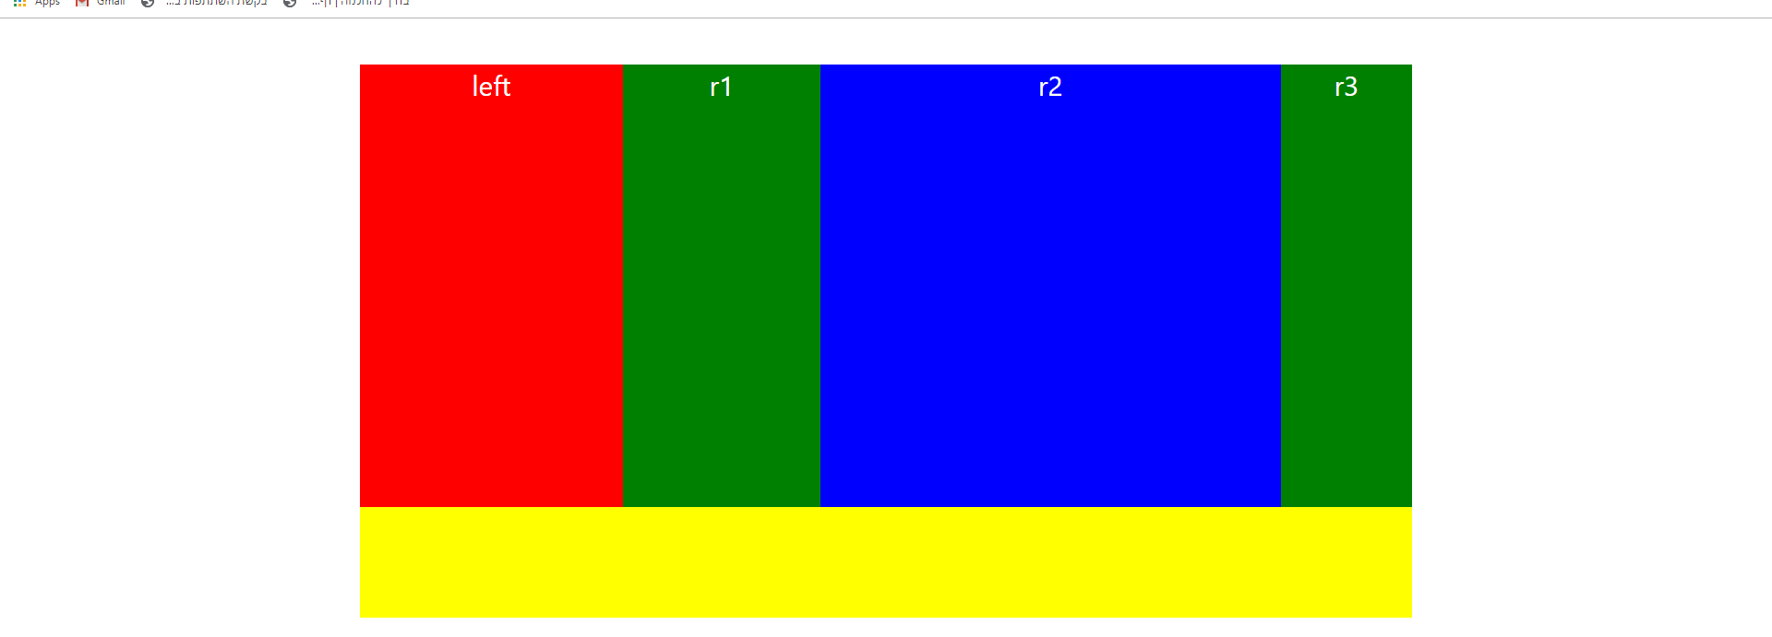
גודל lg ואילך

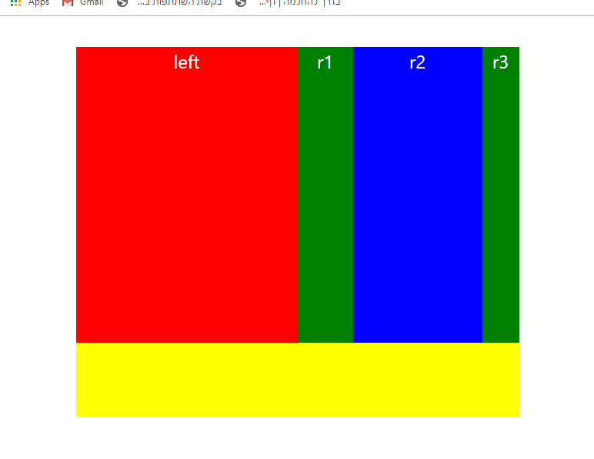  גודל md | 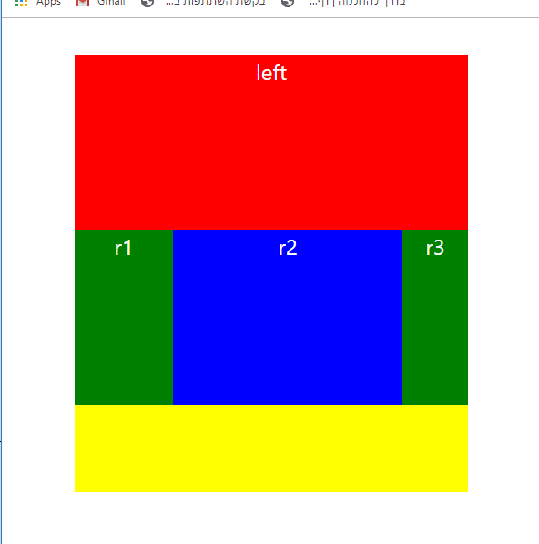  גודל sm

הדף מכיל DIV עם מחלקת container. גובהו 600 פיקסלים, צבעו צהוב, יש לו מרווח מלמעלה של 50 פיקסלים, גודל הגופן הוא 30 פיקסלים וצבע הטקסט הוא לבן.
בתוכו יש שורה, גובהה 80%. השורה מחולקת ל2DIV שתופסים את כל גובהה, ימני בירוק ושמאלי באדום. היחס שלהם הוא 3:9 בlg ו6:6 בmd.

הDIV הימני מכיל שורה עם 3 DIV שתופסים את כל גובהו, ביחס של 3:7:2 (ירוק, כחול, ירוק משמאל לימין) בכל גודל.

2. תרגיל בג'אווהסקריפט , מערכים, DOM ו JSON וlocalStorage (25 נקודות)

יש להשתמש בקובץ JS1-Sekeleton שנמצא בתיקייה JS1

נתון קובץ שמכיל נתונים על מניות stocks.js, למשתמש יש תקציב של 1000 דולר לקנות מניות.

- חלק ראשון: (7 נקודות)
יש לבנות את הרשימה הנגללת בצורה דינמית כאשר כל שם מניה נכנס לתוך אפשרות.

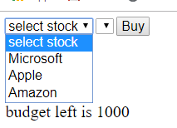

חלק שני: (6 נקודות)

העתק את הקובץ ל js1-skeleton2.html ועבוד עליו.

כאשר המשתמש בוחר מניה, יש למלא את הרשימה הנגללת בצורה דינמית על פי הכמות המקסימלית שהוא יכול לרכוש מאותה המניה (כפוף לכמה נשאר לו בתקציב).
* אם הסתבכתם עם הסעיף הזה, מלאו בצורה דינמית 1-10 בכל מניה כדי שתוכלו להתקדם לסעיפים הבאים.

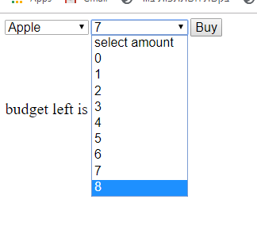

חלק שלישי: (6 נקודות)

העתק את הקובץ ל js1-skeleton3.html ועבוד עליו.

כאשר המשתמש לוחץ על Buy , יש ליצור אובייקט שיש לו שדות של: שם מניה, מחיר וכמות. את האובייקט יש להכניס למערך שישמור אותו, גם לאחר סגירת הדף. בנוסף, יש לעדכן ולכתוב למסך את סכום הכסף נשאר ב budget.

חלק רביעי: (6 נקודות)

עבדו על קובץ basket - skeleton.html
כאשר המשתמש לוחץ על הקישור בדף הראשון, ועובר לדף הזה, יש לטעון את הנתונים השמורים מהדף הראשון ולהציג אותם כפי שמופיע בדוגמה הבאה:

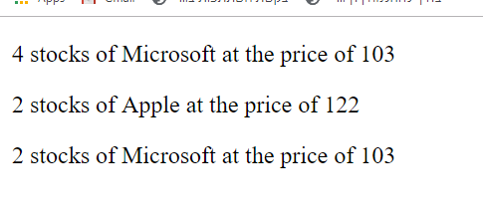

2. תרגיל בג'אווהסקריפט , מערכים, DOM , JSON (15 נקודות)

יש להשתמש בקובץ JS2-Sekeleton שנמצא בתיקייה JS2

חלק ראשון: (8 נקודות)

על בסיס הנתונים בקובץ gotJsondata.js יש לבנות בצורה דינמית את הדף הבא, כפי שמופיע בתמונה לעיל.
יש להציג רק דמויות שהם מ houseName של Stark ושלאחד ה parents שלהם קוראים
"Eddard Stark"

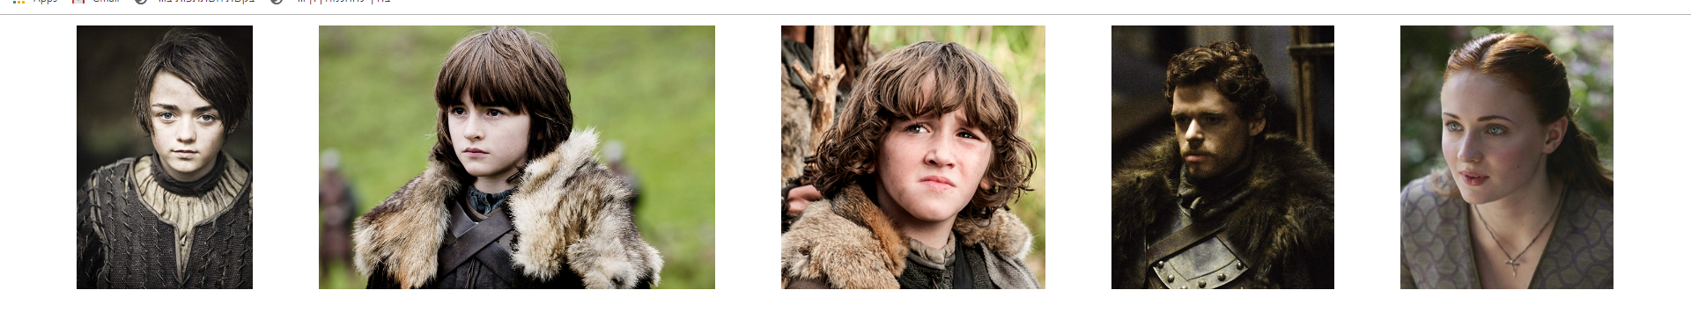

חלק שני: (7 נקודות)

העתק את הקובץ ל js2-skeleton2.html ועבוד עליו.

כאשר המשתמש עובר עם העכבר מעל אחת התמונות, יש להציג רשימה של מי שהדמות הרגה, אם היא לא הרגה אף אחד, יש לכתוב את זה. (בעליונה העכבר מעל הדמות של אריה (משמאל) בתחתונה מעל ריקון (במרכז)
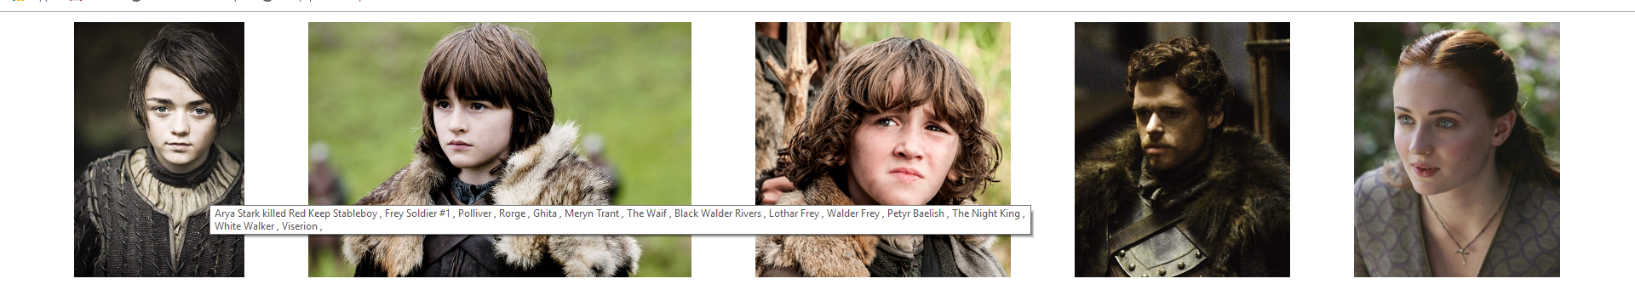

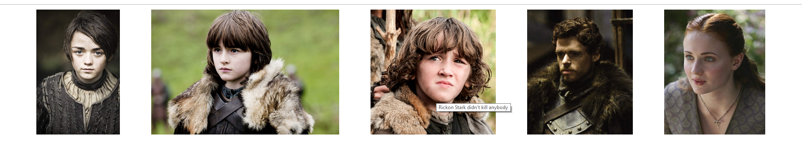

3. תרגיל בjQuery , ופונקציות של ES6 (10 נקודות)

יש להשתמש בקובץ JS3-Sekeleton שנמצא בתיקייה JS3 ולכתוב את הקוד היכן שסומן בקובץ.
שימו לב שבתרגיל זה חלק נכבד מהקוד נכתב עבורכם.

על בסיס הנתונים בקובץ gotJsondata.js.

חלק ראשון : (5 נקודות)

יש להפעיל פונקציית find עם arrow function בשורה אחת ללא סוגרים מסולסלים כדי למצוא את הדמות הראשונה שהיא עם שדה royalבערך true. התשובה תודפס למסך בשימוש בפונקציה Show שכתבנו עבורכם.
עשו זאת ללא שימוש בarrow function .

חלק שני: (5 נקודות)

יש לכתוב קוד jQuery כך שכאשר עוברים עם העכבר על הp שנוצר, יש אנימציה שמגדילה את גובהו של הP ל300 פיקסלים.

בהצלחה!!!
בני וענת

